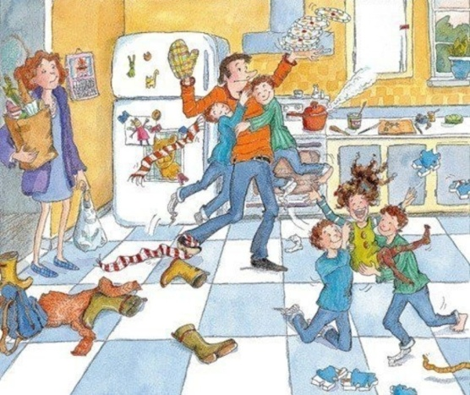

Памятка для родителей в условиях самоизоляции

Подготовила
Воспитатель: Бокова Елена Юрьевна

Добрый день уважаемые родители!
Мы сейчас все переживаем неспокойное и не совсем привычное для нас время. Как взрослым, так и детям пришлось столкнуться со многими вещами, которые поменяли наш обычный жизненный уклад.
Сейчас, во время карантина и самоизоляции, многие родители остались дома с детьми на продолжительное время. Возникает вопрос: «Как организовать деятельность ребенка в течение дня? »
Прежде всего, взрослые должны организовать свой день и составить распорядок дня своим детям.
Важно, чтобы у ребенка были четкие ожидания по поводу того, что будет происходить в течение дня — когда будет время для занятий, игр и отдыха.
Дети продолжают обучение дома на самоизоляции.
Для того, чтобы эффективно организовать этот процесс и не допустить отставания от программы, необходимо соблюдение следующих рекомендаций и правил:

1. Ранний подъем в одно и тоже время. Между подъёмом и учёбой должно быть не менее 60 минут: за это время ребёнок успеет проснуться, позавтракать и подготовиться к занятиям.

2. Режим занятий следует организовывать с учётом периода наибольшей активности мозга: 9-11 часов утра. Ежедневно после первого часа работы необходима динамическая пауза на 15-20 минут - своеобразная зарядка, которая позволяет отвлечься ненадолго, переключиться и снизить утомление. Это позволит избежать снижения работоспособности.

3. Необходимо проводить физкультминутки каждые 15-20 минут - для профилактики нарушения зрения и осанки.

4. Важно, чтобы родители контролировали пребывание ребенка перед компьютером или планшетом. Нужно организовать пребывание на свежем воздухе (в условиях карантина это возможно на лоджии, балконе), обязательно частое проветривание помещения, в котором ребенок проводит время.

5. Выполнять домашние задания ежедневно. Это позволит распределить нагрузку на весь период дистанционного обучения.

Обсудите режим дня совместно с ребенком! Главное требования режима дня — четкое соблюдение баланса между сном, учебой и отдыхом.

А как организовать досуг?

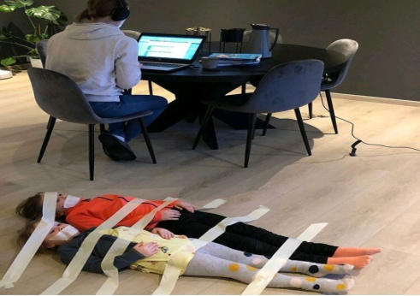
Мы находимся вместе с детьми 24/7. И именно сейчас жизненно важно наладить с ним позитивную коммуникацию. Многих родителей интересует вопрос, как организовать досуг для детей в замкнутом пространстве?
Конечно, всем сейчас сложно совмещать работу, домашние дела и решать жизненно важные вопросы.

Но, пожалуйста, не игнорируйте детей и их эмоциональные потребности. Если работа будет иметь для вас приоритет, то дети начнут чувствовать себя проигнорированными или недооцененными. А это может привести их к негативному поведению, стрессам и конфликтам.

Как же быть в такой ситуации? Считайте, что настало оптимальное время для активностей из разряда «мама, папа, я – вместе дружная семья!».

Попробуйте несколько вариантов, чтобы прожить карантин вдали от социума, сблизиться с родными и оставить (или сделать) семью дружной.

- Сейчас есть много интересных настольных игр, которые развивают логическое мышление, память, внимание — и это тоже будет интересным времяпрепровождением, для вас и ваших детей.
- Еще одним не менее интересным занятием для ребенка будет исследовательская деятельность. Можно с ребенком провести различные опыты, ознакомиться со свойствами некоторых материалов.
- Можно организовать тематические домашние вечеринки, подготовить сценарий, костюмы, декорации, конкурсы, призы.
- Устроить семейный просмотр фильма, предварительно проведя инсценировку
посещения домашнего кинотеатра с продажей и покупкой билетов соков, попкорна.
5. Многие дети остались без привычной физической нагрузки, поскольку
спортивные секции, бассейны, кружки закрылись. Есть различные онлайн
занятия, но вы можете предложить ребенок самому составить график занятий и
план упражнений, которые он готов и умеет выполнять. Кроме того, подкиньте
ему идею, что он может по видеосвязи подключать к таким занятиям кого-то из
своих друзей, ведь вместе все делать намного веселее. В крайнем случае,
включите музыку, которая нравится вашему ребенку, и пусть он под нее танцует.
Как умеет. Главное — двигаться.
- Соорудите вместе с ребенком шалаш. Знает ли ваш ребенок, что такое шалаш? А вы показывали, из чего его можно соорудить в домашних условиях? Если нет, сделайте это, если да, напомните об этом развлечении! В ход могут идти стулья, занавески, подушки, пледы… Озвучьте идею, опишите возможный набор "инструментов", а остальное позвольте придумать все самому.
- Разрешите что-нибудь приготовить. Дети очень любят помогать родителям на кухне с раннего возраста. Главное в этот момент не обрубить это желание на корню, прогнав подальше, мол, не мешайте. В зависимости от возраста у вас сейчас либо есть верные помощники на кухне, готовые что-то помыть, почистить, принести, подержать, перемешать, либо юный повар, готовый к новым кулинарным свершениям. Попросите его приготовить завтрак, обед, ужин или испечь пирог, придумать новый десерт и т.д. Пусть увлеченно ищет рецепты!
- Предложите завести свою кулинарную книгу — как ее оформить, ребенок придумает сам, а вы помогите со всеми необходимыми для этого материалами. Вполне возможно, что это будут просто листы бумаги и карандаши, или красивая толстая тетрадь.
- А может быть ваш ребенок любит ухаживать за комнатными растениями? Можно сделать форму садовода и укомплектовать специальную инвентарь для ухода за комнатными растениями. Пусть ребенок самостоятельно найдет необходимую информацию по названиям комнатных растений в интернете и книгах, узнает, какие существуют особенности ухода за ними в зависимости от времени года, самостоятельно будет следить за поливом, подкормкой и пересадкой комнатных растений.
- Найдите список книг для ребенка определенного возраста и попросите его
выбрать по названиям то, что его заинтересовало больше всего.
Многие книги доступны онлайн или в формате аудио.

Протестируйте разные форматы, может быть, к собственному удивлению найдете что-то, о чем раньше и не думали. Также вы можете предложить ребенку самому стать писателем —
сочинить стихотворение, сказку или рассказ. Уж попробовать точно стоит!
Это лишь небольшой список идей, которые помогут вам организовать досуг детей.

Не стоит забывать о себе!
Помните, что спокойны родители –
счастливы дети!

Обязательно оставляйте время для своих потребностей и нужд, работы и отдыха.
Пишите план на каждый день, как для детей, так и для себя. Составьте список фильмов, книг и дел, которые давно ждали своего часа. Общайтесь онлайн с друзьями и родными, с которыми давно не виделись.
Занимайтесь спортом, развивайтесь, учитесь.
Давно ли вы наводили порядок — «генералили» квартиру, выбрасывали ненужный хлам, перебирали гардероб?
Теперь можно завтракать, обедать и ужинать всей семьей. Наладить отношения и поговорить по душам.

Жизнь по природе своей непредсказуема, и всегда есть шанс, что произойдет что-то, чего мы не учли. Но помните, даже такая незапланированная ситуация может помочь нам взаимодействовать ещё больше с самыми родными и близкими, придавая ценность общению.

Успехов Вам и вашим детям!!!!!!

